Nama : Faraday Barr Fatahillah  
NIM : 1103213028  
Kelas : TK-45-02

**Tugas Week 12 Robotika**

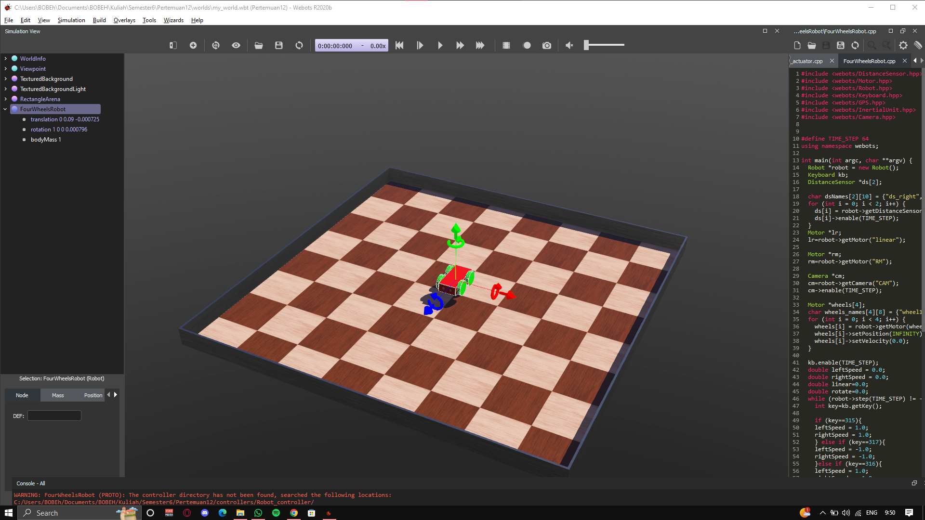

Pada tugas kali ini, ada beberapa masalah yang saya alami, pertama perbedaan versi webots yang digunakan. Saya menggunakan webots versi R2023 namun, dalam video tutorial digunakan webots versi R2020. Setelah saya mengunduh aplikasi webots versi yang lama, masalah yang kedua muncul. Masalah tersebut berkaitan dengan robot yang harus diunduh karena saya tidak dapat mengubah controller dari robot tersebut. Pada robot ini tidak ada opsi untuk menambah controller sehingga saya tidak bisa memberikan controller atau mengubahnya walaupun sudah ada controller yang sudah saya salin dari link yang sudah diberikan.